BÀI 7. DI TRUYỀN HỌC MENDEL
VÀ MỞ RỘNG HỌC THUYẾT MENDEL
Thời gian thực hiện: 3 tiết
I. MỤC TIÊU
PHẨM CHẤT, NĂNG LỰC | YÊU CẦU CẦN ĐẠT | MÃ HOÁ
1. Về năng lực
a. Năng lực sinh học
Nhận thức  sinh học | Nêu được bối cảnh ra đời thí nghiệm của Mendel. | SH 1.1.1
 | Trình bày được cách bố trí và tiến hành thí nghiệm của Mendel. | SH 1.2.1
 | Nêu được tính quy luật của hiện tượng di truyền và giải thích thí nghiệm của Mendel. | SH 1.1.2
 | Trình bày được cơ sở tế bào học của các thí nghiệm của Mendel dựa trên mối quan hệ giữa nguyên phân, giảm phân và thụ tinh. Nêu được vì sao các quy luật di truyền của Mendel đặt nền móng cho di truyền học hiện đại. | SH 1.2.2
 | Giải thích được sản phẩm của các allele của cùng một gene và của các gene khác nhau có thể tương tác với nhau quy định tính trạng. | SH 1.6
Vận dụng kiến thức, kĩ năng đã học | Vận dụng hiểu biết về tính quy luật của hiện tượng di truyền để giải thích được sự di truyền một số tính trạng thường gặp trong đời sống. | SH 3.1
b. Năng lực chung
Tự chủ và  tự học | Luôn chủ động, tích cực tìm hiểu và thực hiện những công việc của bản thân khi học tập về tính quy luật của hiện tượng di truyền. | TCTH 1
Giao tiếp và hợp tác | Sử dụng ngôn ngữ khoa học kết hợp với các loại phương tiện để trình bày những vấn đề liên quan đến di truyền học. | GTHT 1.4
2. Về phẩm chất
Chăm chỉ | Tích cực học tập, rèn luyện để chuẩn bị cho nghề nghiệp tương lai. | CC 2.3

II. THIẾT BỊ DẠY HỌC VÀ HỌC LIỆU
1. Đối với giáo viên
‒ Hình ảnh, tư liệu về các thí nghiệm của Mendel.
‒ Máy tính, máy chiếu.
2. Đối với học sinh
‒ Giấy A4.
‒ Bảng trắng, bút lông.
‒ Thiết bị (máy tính, điện thoại,…) có kết nối mạng internet.
‒ Bài thuyết trình.

III. TIẾN TRÌNH DẠY HỌC
HOẠT ĐỘNG 1. MỞ ĐẦU (8 phút) (Cô Luyến)
a) Mục tiêu: Tạo sự lôi cuốn, hấp dẫn, kích thích tính tò mò, hứng thú vào khám phá kiến thức mới.
b) Tổ chức thực hiện
* Giao nhiệm vụ học tập: GV trình chiếu các slide và yêu cầu học sinh thảo luận nhóm giúp người mẹ “giải oan”.
* Thực hiện nhiệm vụ: HS thực hiện nhiệm vụ theo hướng dẫn của GV và hoàn thành bảng KWL.
* Báo cáo, thảo luận:
‒ HS báo cáo kết quả thực hiện.
‒ Các nhóm còn lại theo dõi, nhận xét, góp ý.
* Kết luận, nhận định: GV nhận xét cho kết quả thực hiện nhiệm vụ của các nhóm, từ đó, dẫn dắt HS vào bài học.
 HOẠT ĐỘNG 2. HÌNH THÀNH KIẾN THỨC MỚI (112 phút)
Hoạt động 2.1. Tìm hiểu bối cảnh ra đời thí nghiệm của Mendel (7 phút) (Cô Luyến)
a) Mục tiêu: SH 1.1.1; TCTH 1; GTHT 1.4; CC 2.3.
b) Tổ chức thực hiện
* Giao nhiệm vụ học tập: GV sử dụng phương pháp dạy học hỏi – đáp nêu vấn đề để hướng dẫn và gợi ý cho HS thảo luận và trả lời
+ Người đương thời quan niệm như thế nào về DTH?
+ Quan niệm đó đưa đến bất cập gì trong thực tiễn?
+ Câu Thảo luận 1 trong SGK: Điểm khác biệt trong nghiên cứu di truyền các đặc tính ở sinh vật của Mendel so với các quan điểm về di truyền học đương thời là gì?
* Thực hiện nhiệm vụ: HS nghiên cứu nội dung và trả lời câu hỏi theo yêu cầu của GV.
* Báo cáo, thảo luận:
– HS trình bày nội dung trả lời câu Thảo luận 1 trong SGK.
– Các HS còn lại lắng nghe, nhận xét và đóng góp ý kiến.
* Kết luận, nhận định:
‒ GV nhận xét và chỉnh sửa cho câu trả lời của HS, từ đó, hướng dẫn HS rút ra kiến thức trọng tâm như ý (1) SGK trang 54.
‒ Gợi ý trả lời câu hỏi: Tham khảo đáp án trong SGV.
‒ GV sử dụng công cụ 1 để đánh giá.
Hoạt động 2.2. Tìm hiểu thí nghiệm lai một tính trạng (35 phút) (Cô Luyến)
a) Mục tiêu: SH 1.2.1; SH 1.1.2; SH 1.2.2; TCTH 1; GTHT 1.4; CC 2.3.
b) Tổ chức thực hiện
* Giao nhiệm vụ học tập:
1. a. Bố trí thí nghiệm
– GV yêu cầu HS đọc phần nội dung II.1a trong SGK trang 46, 47.
– GV sử dụng phương pháp dạy học trực quan kết hợp hỏi – đáp nêu vấn đề và kĩ thuật khăn trải bàn và trình chiếu hoặc yêu cầu hs quan sát Hình 7.1 SGK để hướng dẫn HS trả lời hoặc trình bày những vấn đề sau:
+ Đối tượng hành thí nghiệm?
+ Sắp xếp các ý sau đây theo thứ tự quy trình thí nghiệm của Mendel.
1. Sử dụng thống kê toán học để phân tích số liệu thu thập được từ một số lượng lớn đời con F₂, từ đó đưa ra giả thuyết.
2. Tiến hành các thí nghiệm để chứng minh cho giả thuyết.
3. Cho hai dòng đậu thuần chủng khác nhau về một hoặc nhiều tính trạng tương phản thụ phấn chéo để tạo ra thế hệ lai F₁.
4. Chọn các dòng thuần chủng về từng tính trạng.
5. Cho các cây F₁ tự thụ phấn để tạo ra thế hệ lai F₂.
+ Tóm tắt thí nghiệm của Mendel trên đậu hà lan?
5. Cho các cây F₁ tự thụ phấn để tạo ra thế hệ lai F₂.
1. b. Đề xuất và chứng minh giả thuyết
– GV yêu cầu HS đọc phần nội dung II.1b trong SGK trang 48.
– GV trình chiếu hoặc yêu cầu hs quan sát Hình 7.2 SGK và giải thích về mô hình vận động của nhân tố di truyền để hướng dẫn HS trả lời từng nội dung sau:
+ Dựa vào căn cứ nào để Mendel đề xuất giả thuyết “mỗi tính trạng do một cặp nhân tố di truyền qui định; màu hoa tím là tính trạng trội; màu hoa trắng là tính trạng lặn; F₁ mang cả nhân tố di truyền quy định màu hoa tím và trắng”?
+ Bằng cách nào ông Mendel kiểm tra giả thuyết mình đã nêu?
1. c. Hình thành học thuyết khoa học
– GV yêu cầu HS đọc phần nội dung II.1c trong SGK trang 48, 49 phát biểu nội dung qui luật phân li theo di truyền học hiện đại.

1. d. Cơ sở tế bào học của qui luật phân li
– GV yêu cầu HS đọc phần nội dung II.1d trong SGK trang 49.
– GV trình chiếu quá trình giảm phân ở tế bào có 1 cặp NST và hướng dẫn HS trả lời các câu hỏi sau:
+ Theo DTH hiện đại, “nhân tố di truyền” mà ông Mendel đề cập đến được gọi là gì?
+ Cặp NST tương đồng là gì?
+ Trình bày sự phân li của các NST trong cặp tương đồng về các giao tử?

* Thực hiện nhiệm vụ: HS làm việc theo cặp/nhóm dưới sự hướng dẫn của GV.
* Báo cáo, thảo luận:
‒ HS trình bày câu trả lời dựa trên kết quả thảo luận nhóm.
‒ Các HS còn lại theo dõi, nhận xét, góp ý.
* Kết luận, nhận định:
‒ GV nhận xét và chỉnh sửa cho câu trả lời của HS, từ đó, hướng dẫn HS rút ra kiến thức trọng tâm như ý (1), (2), (3) SGK trang 54.
‒ Gợi ý trả lời câu hỏi: Tham khảo đáp án trong SGV.
‒ GV sử dụng công cụ 1, 2, 3 để đánh giá.

Hoạt động 2.3. Tìm hiểu thí nghiệm lai hai tính trạng (35 phút) (Cô Như)
a) Mục tiêu: SH 1.2.1; SH 1.1.2; SH 1.2.2; TCTH 1; GTHT 1.4; CC 2.3.
b) Tổ chức thực hiện
* Giao nhiệm vụ học tập:
* Giao nhiệm vụ học tập:
‒ GV chia lớp thành 4 nhóm (6 – 8 HS/1 nhóm), yêu cầu các nhóm phân công, thảo luận và thực hiện nhiệm vụ
Phân công thành viên thực hiện các nội dung: Bố trí thí nghiệm, giải thích kết quả bằng kí hiệu chữ cái và viết sơ đồ lai, đề xuất giả thuyết, kiểm chứng giả thuyết, đề xuất quy luật di truyền, giải thích cơ sở tế bào học của quy luật phân li độc lập. Xác định ý hay nhất, đúng nhất, ghi/vẽ sơ đồ/lập bảng trả lời của nhóm trên giấy A0 các nội dung của thí nghiệm.
Thảo luận trả lời các câu hỏi :
+ Mục kiểm chứng giả thuyết :Quan sát hình 17.6 SGK Giải thích vì sao Mendel kết luận giả thuyết phân ly độc lập là đúng?
+ Mục cơ sở tế bào học: Quan sát hinh cho biết điều kiện đẻ mỗi cặp allele phân ly độc lập với nhau trong quá trình hình thành giao tử
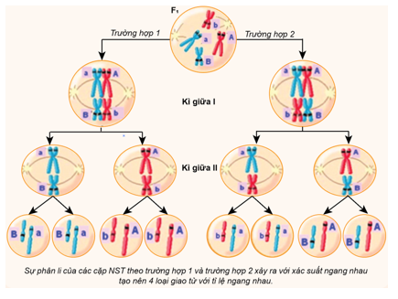
* Thực hiện nhiệm vụ:
Học sinh làm việc theo nhóm để thực hiện nhiệm vụ dưới sự hướng dẫn của GV và trình bày kết quả vào biên bản thảo luận nhóm.
* Báo cáo, thảo luận:
‒ Giáo viên cho các nhóm bắt thăm trình bày nội dung dựa trên kết quả thảo luận.
‒ Các nhóm còn lại theo dõi, nhận xét, góp ý.
* Kết luận, nhận định:
a. Các bước thí nghiệm
Các bước | Nộidung
(1) Bố trí thí nghiệm | - Tạo dòng thuần chủng về 2 cặp tính trạng tương phản (màu hạt, dạng vỏ hạt).  - Tiến hành nhiều thí nghiệm lai các cây thuần chủng khác biệt nhau về hai tính trạng rồi thống kê tỉ lệ phân li kiểu hình ở đời lai F₂ đều thu được tỉ lệ 9: 3: 3: 1.  Ví dụ: Pt/c: hạt vàng, vỏ trơn × hạt xanh, vỏ nhăn → F₁: 100% hạt vàng, vỏ trơn. F₁ × F₁=> F₂: 9/16 hạt vàng, trơn: 3/16 hạt vàng, nhăn: 3/16 hạt xanh, trơn: 1/16 xanh, nhăn.
(2) Giải thích kết quả | - F₁ dị hợp hai cặp gene, khi phát sinh giao tử, 2 cặp gene phân li độc lập tạo ra 4 loại giao tử bằng nhau. Sự kết hợp ngẫu nhiên giữa các giao tử trong thụ tinh tạo ra 16 tổ hợp giao tử ở đời F₂, do nhân tố di truyền trội lấn át nhân tố lặn nên sự phân li kiểu hình là 9: 3: 3: 1.
(3) Đề xuất giả thuyết | - Giả thuyết phân ly phụ thuộc  - Giả thuyết phan ly độc lập
(4) Kiểm chứng giả thuyết | Lai phân tích cá thể F₁ với cá thể hạt xanh, nhăn thu được 1/4 hạt vàng, trơn: 1/4 hạt vàng, nhăn: 1/4 hạt xanh, trơn: 1/4 hạt xanh, nhăn.
(5) Quy luật di truyền phân li độc lập | Các cặp nhân tố di truyền quy định các cặp tính trạng khác nhau phân li độc lập với nhau trong quá trình hình thành giao tử.
b) Cơ sở tế bào học của quy luật phân li độc lập
- Các cặp allele nằm trên các cặp NST tương đồng khác nhau phân li độc lập với nhau trong quá trình hình thành giao tử và sự tổ hợp ngẫu nhiên của các giao tử tạo nên các tổ hợp gene khác nhau.

Hoạt động 2.4. Tìm hiểu ý nghĩa các quy luật của Mendel (10 phút) (Cô Bích Tiên)
a) Mục tiêu: SH 1.2.2; TCTH 1; GTHT 1.4; CC 2.3.
b) Tổ chức thực hiện
* Giao nhiệm vụ học tập:
‒ GV yêu cầu HS đọc phần nội dung III trong SGK trang 51, 52.
– GV sử dụng phương pháp trực quan hỏi – đáp, làm việc theo nhóm để hướng dẫn và gợi ý cho HS hoàn thành câu Thảo luận 6 trong SGK trang 51.
* Thực hiện nhiệm vụ: HS đọc thông tin hướng dẫn trong SGK, làm việc nhóm dưới sự hướng dẫn của GV.
* Báo cáo, thảo luận:
‒ HS trình bày câu trả lời dựa trên kết quả thảo luận nhóm.
‒ Các HS còn lại theo dõi, nhận xét, góp ý.
* Kết luận, nhận định:
- Gợi ý trả lời câu hỏi:
Trước Mendel, sự di truyền các nhân tố di truyền chưa được làm sáng tỏ. Mendel đã làm sáng tỏ nhân tố di truyền của các nhân tố di truyền, là cơ sở cho việc sau này xác định chính xác nhân tố di truyền chính là gene, sựi vận động của nhân tố di truyền chính là sự vnaj động của gene trong các nghiễm sắc thể trong giảm phân và thụ tinh.
‒ GV nhận xét và chỉnh sửa cho câu trả lời của HS, từ đó, hướng dẫn HS
rút ra kiến thức trọng tâm như ý (1) SGK trang 54.
Mendel đã dùng phương pháp lai phân tích các thế hệ lai để tiến hành thí nghiệm lai riêng lẻ từng tính trạng trên đối tượng đậu hà lan. Kết quả phân tích thí nghiệm là cơ sở hình thành quy luật phân li và phân li độc lập. Các quy luật di truyền của Mendel đã đặt nền móng cho di truyền học hiện đại.
‒ GV sử dụng công cụ 1, 2, 3 để đánh giá.

Hoạt động 2.5. Tìm hiểu nội dung mở rộng học thuyết Mendel (25 phút)

(Cô Kim Dung)
a) Mục tiêu: SH 1.6; SH 3.1; TCTH 1; GTHT 1.4; CC 2.3.
b) Tổ chức thực hiện
* Giao nhiệm vụ học tập:
‒ GV chia lớp thành 4 nhóm để chơi trò chơi “Em trở thành chuyên gia suy luận logic”
- GV Chiếu hình sau lên bảng
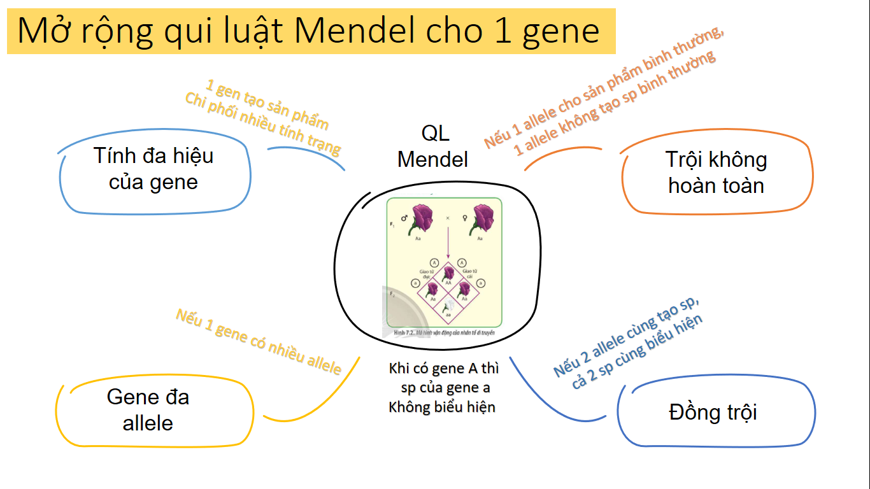
‒ GV cho 4 nhóm bốc thăm để chọn nhiệm vụ mà nhóm mình cần thuyết trình
+ Nhiệm vụ 1: Trình bày về trường hợp 2 gene allele trội không hoàn toàn so với nhau
Gợi ý nhiệm vụ cần trình bày:
1-Lấy 1 ví dụ, có hình ảnh kèm theo
2-Sản phẩm của từng allele trong cặp allele này như thế nào ? (sản phẩm nào bình thường, sản phẩm nào bị lỗi, sản phẩm nào tạo nhiều/ít …)
+ Nhiệm vụ 2: Trình bày về trường hợp đồng trội
Gợi ý nhiệm vụ cần trình bày:
1-Lấy 1 ví dụ về trường hợp đồng trội – gợi ý “nhóm máu hệ ABO”
2-Trình bày sơ đồ
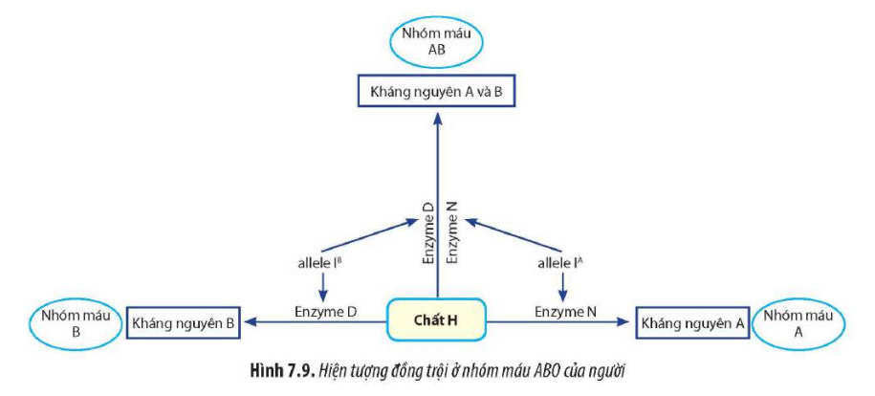
3-Viết lại những kiểu gene tạo ra nhóm máu O, những kiểu gene tạo ra nhóm máu AB, những kiểu gene tạo ra nhóm máu A, những kiểu gene tạo ra nhóm máu B
+Nhiệm vụ 3: Trình bày về gene đa allele
Gợi ý nhiệm vụ cần trình bày:
1- Giải thích thế nào là gene đa allele
2- Lấy 1 ví dụ minh hoạ - kèm theo hình ảnh, giải thích ví dụ
+Nhiệm vụ 4: Trình bày về tính đa hiệu của gene
Gợi ý nhiệm vụ cần trình bày:
1- Giải thích thế nào là tính đa hiệu của gene
2- Lấy 1 ví dụ minh hoạ - kèm theo hình ảnh, giải thích ví dụ

* Thực hiện nhiệm vụ:
‒ Các nhóm phân công, thảo luận phương án trình bày, nội dung trình bày
‒ Giáo viên theo dõi, giúp đỡ khi cần thiết
* Báo cáo, thảo luận:
‒ GV cho các nhóm treo kết quả thảo luận lên bảng theo đúng trình tự của sơ đồ chung
‒ Đại diện các nhóm học sinh báo cáo kết quả hoạt động theo từng câu hỏi.
- Nhận xét, bổ sung.
* Kết luận, nhận định:
a. Trội không hoàn toàn và đồng trội
Ở trường hợp trội không hoàn toàn, trong đó, một allele cho sản phẩm protein chức năng bình thường, allele còn lại không tạo ra sản phẩm protein bình thường. Ở trạng thái dị hợp, một allele tạo ra sản phẩm thì lượng sản phẩm tạo ra bằng một nửa so với thể đồng hợp hai allele cùng tạo sản phẩm protein, nên không đủ để hình thành kiểu hình bình thường.
Đồng trội : 2 allele đều có giá trị như nhau
b. Gene đa allele
Phần lớn các gene tồn tại ở nhiều dạng allele khác nhau. Ví dụ: Gene quy định tính trạng màu mắt của ruồi giấm có nhiều allele như: W+ quy định đỏ dại, Wbl quy định đỏ máu, Wch quy định đổ chery, w quy định trắng,..
c. Tác động của một gene lên nhiều tính trạng
Trường hợp một gene chi phối nhiều tính trạng được gọi là tính đa hiệu của gene. Nghiên cứu bệnh α-thalassemia và ẞ-thalassemia do đột biến thành allele lặn nằm trên nhiễm sắc thể thường. Người bệnh thiếu máu nặng, màng xương mỏng dẫn đến dễ gãy xương hoặc biến dạng xương mặt/sọ; gan, lách to. Bệnh phenylketonuria (PKU) do đột biến thành allele lặn nằm trên nhiễm sắc thể số 12. Người bệnh tổn thương hệ thần kinh dẫn đến trạng thái bị kích động, co giật; tăng trương lực cơ; đầu nhỏ, trí tuệ chậm phát triển.
Hoạt động 2.6. Mở rộng học thuyết Mendel cho 2 gen hay nhiều gene
a) Mục tiêu:
SH 1.6; SH 3.1; TCTH 1; GTHT 1.4; CC 2.3
b) Tổ chức thực hiện
* Giao nhiệm vụ học tập:
- GV phát phiếu học tập với nội dung như sau cho HS:
Mở rộng học thuyết của Mendel cho hai hay nhiều gene
Các gene khác nhau (gene không allele) cùng nằm trên một nhiễm sắc thể hoặc trên các nhiễm sắc thể khác nhau tương tác với nhau cùng quy định một tính trạng. Thực chất sự tương tác giữa các gene không allele là tương tác giữa các sản phẩm của gene với nhau. Các gene có thể tương tác với nhau theo nhiều cách khác nhau:
- Các gene không allele tạo ra các sản phẩm khác nhau, trong đó, sản phẩm của gene này có thể làm thay đổi sự biểu hiện do sản phẩm của gene khác tạo ra.
Ví dụ: Ở chuột nhảy : A- qui định lông đen, a lông nâu, B giúp tích trữ sắc tố, b không tích trữ sắc tố
Em hãy cho biết:
+ Chuột có KG A-B- màu lông …………..
+Chuột có KG aaB- màu lông ………………
+ Chuột có KG A-bb + aabb màu lông ……………
- Các gene không allele tạo ra các sản phẩm khác nhau, các sản phẩm đó tham gia vào một chuỗi phản ứng nối tiếp nhau để tạo ra các sản phẩm trung gian và kết thúc tạo nên sản phẩm cuối cùng.
Ví dụ: Ở ngô
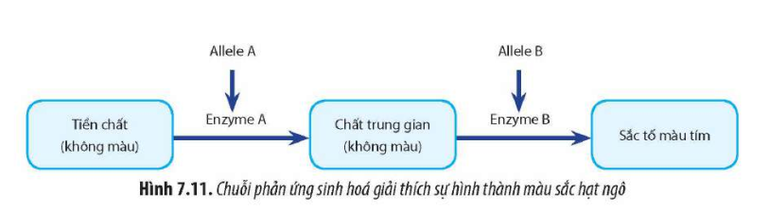
(A-B-: hạt màu ……..; A-bb+aaB-+aabb: …………………….)
- Các gene không allele tạo ra các sản phẩm tương tự nhau, các sản phẩm đó kết hợp với nhau theo cách mỗi sản phẩm góp một phần nhỏ để tạo ra sản phẩm cuối cùng. Sự biểu hiện của sản phẩm cuối cùng phụ thuộc vào số lượng allele trội hay allele lặn có mặt trong kiểu gene.
Vd: Ở hạt lúa mì. A₁A₁A₂A₂ có màu đỏ đậm; các cây có ít allele trội hơn thì sắc tố đỏ sẽ nhạt hơn và chuyển sang màu hồng, càng ít allele trội thì màu hồng càng nhạt, cây không có allele trội (a₁a₁a₂a₂) có màu trắng.
*Một số phép lai mẫu cho trường hợp mở rộng học thuyết Mendel đối với 2 gene
Mô tả | Phép lai | TLKG và TLKH ở đời con
1-Ở chuột nhảy : A- qui định lông đen, a lông nâu, B giúp tích trữ sắc tố, b không tích trữ sắc tố | a-AaBb x AaBb
 | b-AaBb x aabb
 | c-Aabb x Aabb
 | d-AaBb x Aabb
Ở ngô | a-AaBb x AaBb
 | b-AaBb x aabb
 | c-Aabb x Aabb
 | d-AaBb x Aabb
3- Ở hạt lúa mì. A₁A₁A₂A₂ có màu đỏ đậm; các cây có ít allele trội hơn thì sắc tố đỏ sẽ nhạt hơn và chuyển sang màu hồng, càng ít allele trội thì màu hồng càng nhạt, cây không có allele trội (a₁a₁a₂a₂) có màu trắng. | A₁A₁A₂A₂ x A₁A₁a₂a₂

* Thực hiện nhiệm vụ:
‒ Giáo viên hướng dẫn HS đọc SGK, suy luận và điền vào phiếu học tập
- HS thực hiện yêu cầu của GV
* Báo cáo, thảo luận:
‒ GV chọn 1 số phiếu học tập tiêu biểu, chụp hình, phóng lớn và sửa cho cả lớp
- Nhận xét, bổ sung.
* Kết luận, nhận định:
Như nội dung phiếu ghi bài

 HOẠT ĐỘNG 3. LUYỆN TẬP (8 phút)
a) Mục tiêu: SH 3.1; TCTH 1; GTHT 1.4; CC 2.3.
b) Tổ chức thực hiện
* Giao nhiệm vụ học tập: GV yêu cầu HS làm việc cá nhân để trả lời câu hỏi luyện tập trong SGK trang 53.
* Thực hiện nhiệm vụ: HS trả lời câu hỏi theo yêu cầu của GV.
* Báo cáo, thảo luận:
‒ HS trình bày nội dung trả lời câu hỏi được yêu cầu.
‒ Các HS còn lại theo dõi, nhận xét, góp ý.
* Kết luận, nhận định:
‒ GV nhận xét và chỉnh sửa câu trả lời của HS.
‒ Gợi ý trả lời câu hỏi: Tham khảo đáp án trong SGV.
‒ GV sử dụng công cụ 1 để đánh giá.
 HOẠT ĐỘNG 4. VẬN DỤNG (7 phút)
a) Mục tiêu: SH 3.1; TCTH 1; GTHT 1.4; CC 2.3.
b) Tổ chức thực hiện
* Giao nhiệm vụ học tập: GV yêu cầu HS làm việc cá nhân hoặc theo cặp để trả lời câu hỏi vận dụng trong SGK trang 54.
* Thực hiện nhiệm vụ: HS trả lời câu hỏi theo yêu cầu của GV.
* Báo cáo, thảo luận:
‒ HS trình bày nội dung trả lời câu hỏi được yêu cầu.
‒ Các HS còn lại theo dõi, nhận xét, góp ý.
* Kết luận, nhận định:
‒ GV nhận xét và chỉnh sửa câu trả lời của HS.
‒ Gợi ý trả lời câu hỏi: Tham khảo đáp án trong SGV.
‒ GV sử dụng công cụ 1 để đánh giá.
IV. HỒ SƠ DẠY HỌC
A. NỘI DUNG DẠY HỌC CỐT LÕI
BÀI 7. DI TRUYỀN HỌC MENDEL VÀ MỞ RỘNG HỌC THUYẾT MENDEL
I. Bối cảnh ra đời thí nghiệm của Mendel | SGK trang 46
II. Các thí nghiệm của Mendel | SGK trang 46, 47, 48, 49, 50, 51
III. Ý nghĩa các quy luật của Mendel | SGK trang 51, 52
IV. Mở rộng học thuyết Mendel | SGK trang 52, 53, 54
B. CÁC HỒ SƠ KHÁC
‒ Sản phẩm:
+ Sản phẩm 1: Câu trả lời của HS.
+ Sản phẩm 2: Bảng KWL.
K | W | L
… | … | …
+ Sản phẩm 3: Báo cáo kết quả hoạt động nhóm.
‒ Công cụ đánh giá (Xem phần phụ lục):
+ Công cụ 1: Bảng đánh giá kết quả trả lời hệ thống câu hỏi.
+ Công cụ 2: Bảng đánh giá kĩ năng làm việc nhóm của HS (HS tự đánh giá).
+ Công cụ 3: Rubrics đánh giá bài báo cáo của HS.

